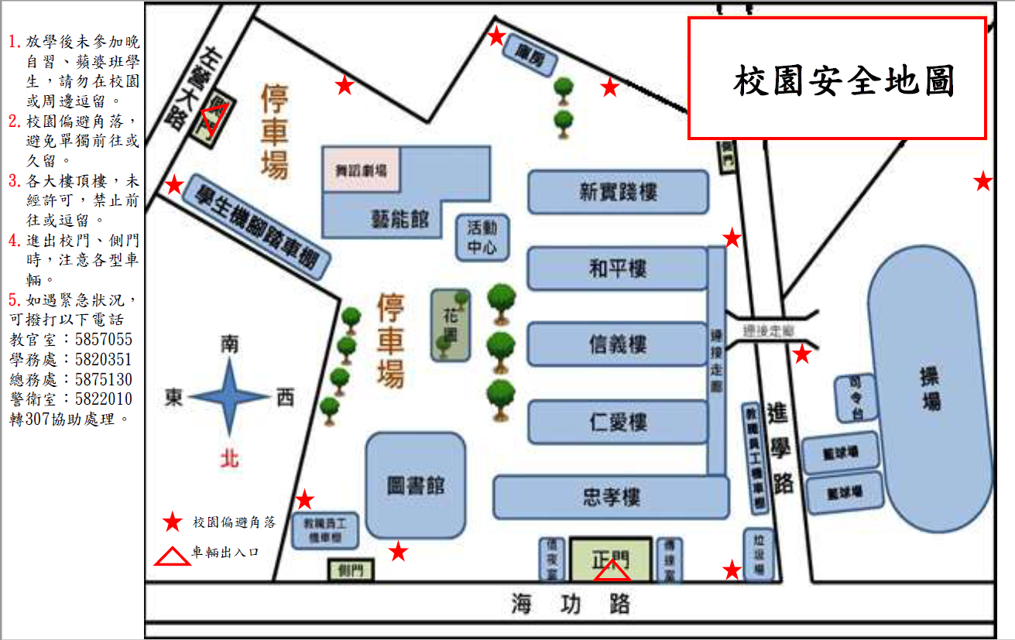
(一)提醒學生上學勿單獨太早到校，放學不要太晚離開校園，務必儘量結伴同行或由家人陪
同，絕不行經漆黑小巷或人煙罕至的地方及進出危險場所。
(二)同學應配合學校作息時間，課餘時避免單獨留在教室，不單獨上廁所，避免單獨到校
園偏僻的死角，確保自身安全。
(三)遇陌生人問路，可熱心告知，但不必親自引導前往，應隨時注意自身安全，切勿聽信
他人的要求，交金錢或隨同離校。
(四)在校外發現陌生人跟隨，應快速跑至較多人的地方或周邊最近愛心(便利)商店，並大聲
喊叫，吸引其他人的注意，尋求協助。
(五)如在校園遇見可疑人物或緊急狀況:請立即通知師長或撥打以下電話
教官室: 585-7055 警衛室:582-2010轉307。

